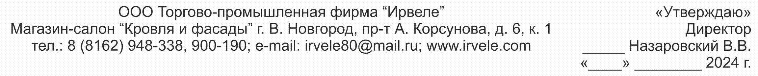
№3
Водосточная система
круглого сечения Металл Профиль Foramina

12 сентябрь 2023 г.
№ | Наименование | Ед. изм. | Цена в руб.
 |  |  | D125/100 | D150/100
1 | Желоб водосточный L= 3000 мм | Шт. | 1 675 | 2 095
2 | Держатель жёлоба Ø 125/280 усил. (3 мм) | Шт. | 345 | -
3 | Держатель жёлоба карн.Ø 125/132 усил. (3 мм) | Шт. | 260 | -
4 | Держатель жёлоба Ø 150/300 усил. (3 мм) | Шт. | - | 380
5 | Держатель жёлоба карн. Ø 150/165 усил. (3 мм) | Шт. | - | 290
6 | Заглушка жёлоба | Шт. | 290 | 310
7 | Соединитель жёлоба | Шт. | 355 | 365
8 | Угол жёлоба наружный | Шт. | 1 465 | 1 750
9 | Угол жёлоба внутренний | Шт. | 1 465 | 1 750
10 | Угол жёлоба наружный (135°) | Шт. | 2 505 | 3 140
11 | Угол жёлоба внутренний (135°) | Шт. | 2 505 | 3 140
12 | Воронка выпускная | Шт. | 680 | 710
13 | Ограничитель перелива универсальный | Шт. | 415
14 | Паук Ø 100 | Шт. | 1 570
15 | Воронка водосборная Ø300/100 | Шт. | 2 645
16 | Труба водосточная Ø 100, L= 3000 мм | Шт. | 2 305
17 | Труба водосточная Ø 100, L= 2000 мм | Шт. | 1 550
18 | Труба соединительная Ø 100, L= 1000 мм | Шт. | 775
19 | Держатель трубы Ø 100 (на кирпич) | Шт. | 470
20 | Держатель трубы Ø 100 (на дерево) | Шт. | 310
21 | Колено трубы Ø 100 (60°) | Шт. | 680
22 | Колено сливное Ø 100 (60°) | Шт. | 700
23 | Тройник трубы Ø 100 | Шт. | 3 145
Материал: двусторонний пластизол
Стандартные цвета: белый Ral 9010,коричневый Ral 8017,т.-коричневый RR 32,
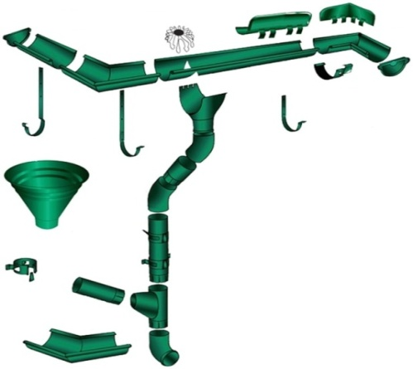
Зелёный Ral 6005, красное вино Ral 3005, серый графит Ral 7024.
Purman двустор. 50/50мкм чёрный Ral 9003

